Era questa la struttura di una eventuale “citta’” ? Un’ipotesi che intende essere solo di stimolo per un dibattito, approfondimenti e ricerca.

La costruzione di un’ipotesi, con le limitate intenzioni di cui si e’ detto, passa attraverso la ricerca sulle mappe e sui luoghi di coincidenze con la ritualita’ etrusca e con quegli elementi religiosi e culturali che abbiamo visto.
Si e’ ricercata una citta’ orientata, strutture “urbanistiche” e mura simili a quelle di Populonia. Piu’ in generale si e’ tenuto presente come la fondazione di una citta’ fosse sostanzialmente un fatto, per questa cultura, religioso.

Un’ipotesi per le mura
La fotogrammetrica sembra indicare una sorta di bacino della piana alluvionale del torrente Casale.
Un'ombra, orientata sommariamente Est-Ovest sembra attraversare e chiudere tutta la vallata: parte dallo strapiombo sul Rupinaro a sinistra, ove figura una costruzione; continua all'incrocio della strada della Rissa con altra strada, sul crinale; scende al torrente Casale, ma a meta' della costa incontra un edificio; supera il torrente, ma a meta' della costa trova un altro edificio e termina in cima, sul crinale, con un'altra costruzione. Molte di queste costruzioni figurano nel Catasto Napoleonico con pianta quadrata, dando forza all’ipotesi che fossero torri delle mura che chiudevano a nord la “citta’” collegate da mura che crollate hanno determinato comunque un’ ondulazione nel terreno che potrebbe leggersi come un’ombra nell’areofotogrammetrica. Allineamento di questa ombra e’ ruotata di qualche grado rispetto alla “linea equinoziale”, tipicamente usata dagli Etruschi e con maggior rigore in mesopotamia per “fondare” una citta’. Si noti che nel rito religioso etrusco di fondazione delle citta’ le mura comprendevano anche un ampio territorio a verde e pertanto, se quest’ipotesi fosse verificata con ritrovamenti, vi sarebbe da aspettarsi a valle delle mura Est–Ovest e delle mura sul crinale Nord-Sud, successive strutture fortificate all’interno delle quali la popolazione, anche di diverse etnie, avrebbe potuto difendersi e vivere.
Si riporta la aerofotogrammetrica, il particolare della zona interessata e lo stesso particolare con sovrapposta una piantina, con evidenziato grossolanamente ove l’ombra potrebbe far ipotizzare la presenza delle mura che chiudevano l’eventuale insediamento a nord.

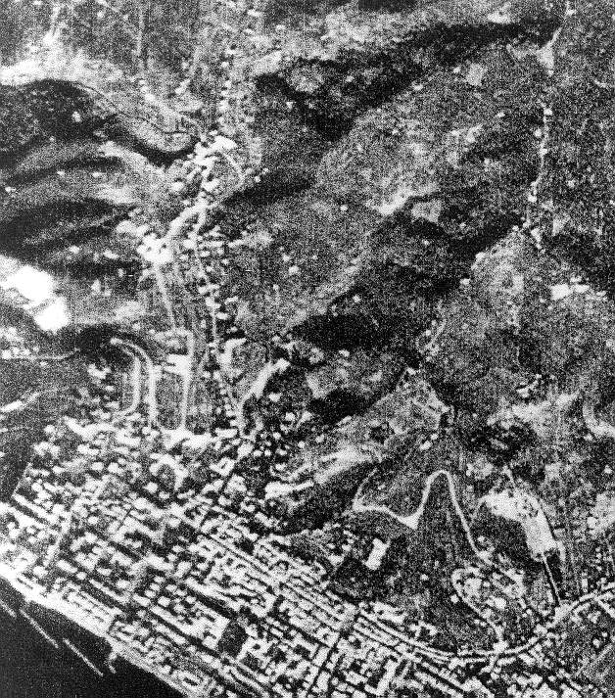
Si riporta successivamente la mappa catastale della Repubblica Ligure, per quanto concerne questo particolare. L’ipotesi, ad un’analisi in dettaglio sulla mappa del Catasto della Repubblica Ligure, non sembra da scartare per l’evidenziarsi di alcune coincidenze: le mura avrebbero incrociato la confluenza della strada comunale per la Rissa con una strada che si inoltrava nella valle del Rupinaro e comunque passando per San Pier di canne consentiva di proseguire verso Ponente senza entrare nella “citta’”; la “porta”, in coincidenza con la confluenza delle due strade, sarebbe stata poco sopra il luogo dove vi erano le “due teste”di cui si e’ detto precedentemente; le mura sarebbero terminate a Ponente con una costruzione a strapiombo sul Rupinaro all’altezza di S. Pier di canne, che presidiava l’ingresso da Ponente, con un altro “Maxellasca” ed a Levante sarebbero terminate sul crinale in un punto strategicamente interessante con una costruzione a pianta quadrata. In questa ipotesi, le mura di Levante sarebbero continuate, incontrando diverse costruzioni in posizione strategica sul crinale e sarebbero terminate sul mare con il castello ed il promontorio di Maxellasca.

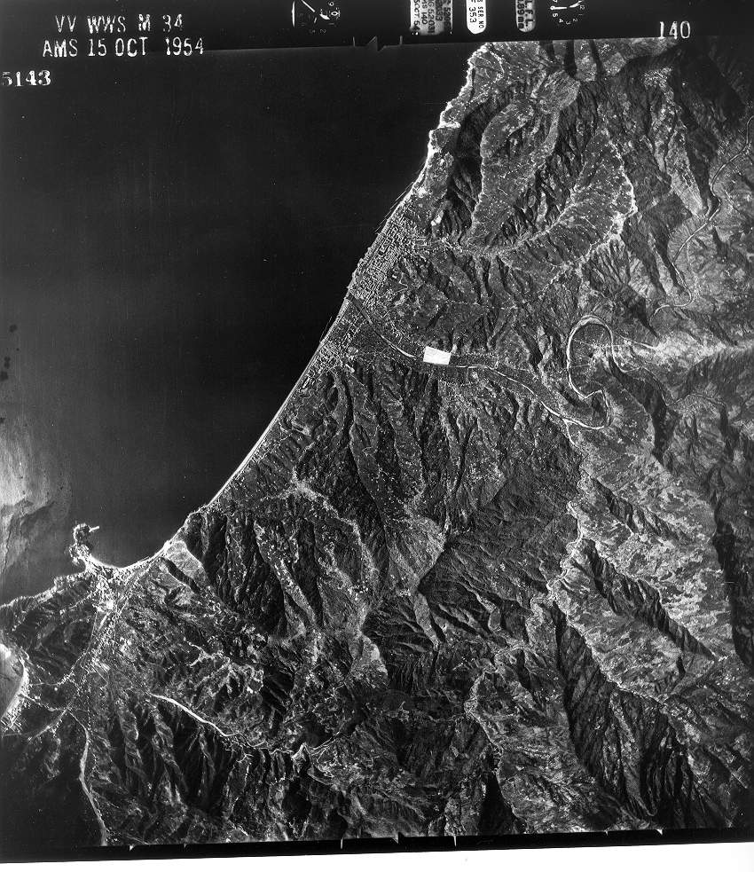
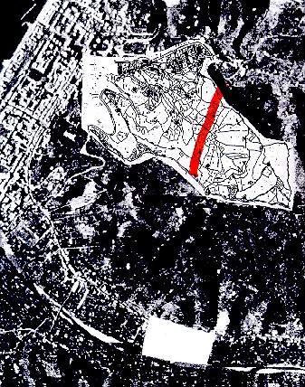

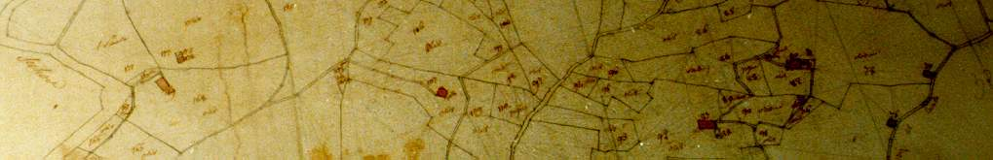

Un’ipotesi per la parte abitata della “citta’” sulla base di una sorta di asse di simmetria.
Come si diceva la fotogrammetrica sembra indicare una sorta di bacino della piana alluvionale del torrente Casale. A ben guardare sembra vi sia rispetto al bacino del torrente Casale una sorta di asse di simmetria orientato da Nord-Est a Sud-Ovest: se il lettore immagina di vedere da quello che era il “golfo del Rupinaro” il bacino del torrente “Casale”, alla luce delle consistenze, significative per questa ricerca, presenti sulla mappa catastale della Repubblica Ligure, si nota a sinistra:
- i casali di Bacezza,
- il promontorio del Maria Luigia,
- San Pier di Canne,
Si nota a destra:
- la “Rissa”, sostanzialmente simmetrica ai casali di Bacezza,
- il promontorio che termina con S. Chiara, sostanzialmente simmetrico a quello del Maria Luigia,
3) il promontorio del Maxellasca, che termina con S. Giacomo, corrispondente a S. Pier di canne.

Alla luce di una possibile concezione religiosa, come si e’ visto, dualistica, la presenza di una possibile simmetria nella “citta’”potrebbe non essere una coincidenza e costituire una “rappresentazione urbanistica” della propria religione.
Un’altra coincidenza particolare sta nel fatto che la perpendicolare di questo “asse di simmetria” sembra essere all'incirca in direzione di Populonia.
E’ interessante notare ancora, dopo queste considerazioni, come le strade che univano una delle due parti simmetriche con l’altra, percorrevano delle circonvallazioni esterne alle presunte mura, tanto la strada per la Rissa, quanto quella di Maxellasca, prevedendo un percorso faticoso sulla collina e non un percorso diretto, fra le due parti simmetriche, come se le due parti dovessero essere totalmente divise e non comunicanti facilmente fra loro.
Solo ulteriori ritrovamenti potranno consentire delle valutazioni in proposito, relativamente alla diversa attivita’ nelle due zone od alla abitazione nelle due zone di diverse etnie.
L’attivita’ svolta dalle abitanti della necropoli trovata fuori dalle mura del Castello di Maxellasca, sembrerebbe indicare, per il tempo, quella di piu’ elevato contenuto religioso, spirituale e culturale.
Questa congettura di un ipotetico dualismo nella struttura urbanistica, suggerirebbe per S. Pier di Canne un ruolo portuale, materiale, commerciale, antitetico a quello religioso, spirituale del Maxellasca: il luogo di transito anche per chi non si fermava nella “citta’”.
Per il fondo della laguna del Casale, l’incontro il lavoro materiale e la “tecne”, frutto della conoscenza e della divinita’, il ruolo produttivo dei metalli e della loro lavorazione, anche grazie alla disponibilita’ di alberi e di legni da bruciare, della retrostante vallata.

Un’ipotesi sui quattro promontori, i casali di Bacezza e la Rissa.
Alcune osservazioni vengono immediate ai quattro promontori che si spingevano nel “golfo del Rupinaro”, quello di S. Pier di canne e del Maria Luigia da un lato, quello del S. Chiara e del Maxellasca dall’altro. Sembrerebbero presentare da una lettura del mappe catastali della Repubblica ligure, un’analogia strutturale tra loro, con poche variazioni: le mura perpendicolari al promontorio con tre fortificazioni, una sul crinale e due laterali in basso a chiusura delle mura, una strada sul crinale, una fortificazione centrale ed un tempio in punta.
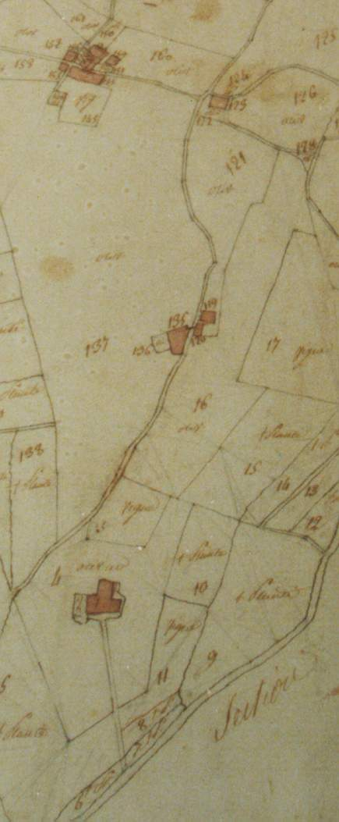
A titolo esemplificativo si riporta la struttura del promontorio del Maria Luigia, ingrandendo il particolare dalle mappe del Catasto della Repubblica Ligure.

La stessa struttura si delinea per S. Pier di canne

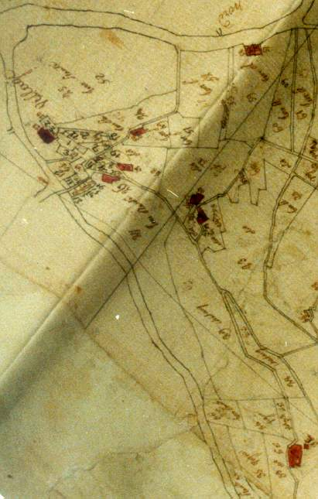

Per i Casali di Bacezza e per la “Rissa” l’articolazione diviene piu’ complessa, perche’ sembrano a protezione della parte terminale della laguna del bacino del torrente Casale, che sembrerebbe essere, nel dualismo di cui si e’ detto, la parte centrale dell’insediamento e probabilmente piu’ protetta e piu’ densamente popolata. L'estensione della o delle necropoli di una realta' di queste dimensioni dovrebbe o dovrebbero essere piu' ampie.

Vedi Giuliano Romano :Orientamenti ad sidera. Ed. Essegi Ravenna 1999 . La fondazione delle citta’ etrusche
La rotazione e’ di circa 12 gradi in senso orario. Poiche’ i punti di riferimento celesti della linea equinoziale variano con il tempo in modo noto, si puo’ calcolare quanti anni fa eventualmente qualcuno di questi punti corrispondesse esattamente alla linea equinoziale. L’ing. Alberto Bauda’ sta effettuando questi calcoli.
Probabilmente necessario per sopravvivere in caso di assedio o per proteggere gli armenti.
In molti porti etruschi sono stati per esempio trovati cimiteri greci-euboici, che probabilmente avevano un proprio quartiere e convivevano con gli Etruschi. Si noti che Erodoto riferisce che questi erano andati presso gli Umbri, non riferisce di una conquista del territorio da parte degli Etruschi. Puo’ darsi che anche nel nostro caso si sia trattato di una convivenza con una popolazione locale ligure.
Dall’esame della mappa catastale della Repubblica Ligure sembrerebbe una sorta di “circonvallazione a monte”, non presente nella stessa configurazione nella “carta dei sentieri”.
Come si ricorda nell’arco etrusco erano inserite delle teste.
Vedi nota all’inizio.
Come si e’ detto questa localita’ e’ indicata da una carta del Regno Sardo ed e’ in concomitanza con una costruzione presente anche sulle mappe di insieme del Catasto della Repubblica Ligure e con dei ruderi presenti su una piu’ recente piantina catastale. Le indicazioni altimetriche la indicano alla stessa altezza circa dei casali di Bacezza: vi e’ incertezza sul nome, non sulla costruzione.
Stranamente questo promontorio non e' evidenziato nella mappa d'insieme napoleonica.
Specialmente se l’allineamento viene fatto, tenendo conto della lieve rotazione oraria (12 gradi) di quella che avrebbero considerato la linea equinoziale. Vedi precedente nota 16.
Nel Catasto napoleonico e’ presente, come si e’ detto, dalla presunta “porta”, una circonvallazione che portava a S. Pier di canne.
L’ipotesi dell’utilizzo del fondo della laguna del Casale per la lavorazione dei metalli potrebbe essere avvalorata anche dal ritrovamento di tracce carboniose in loco.
Ed in un certo senso qualche analogia, come si e’ visto, con Populonia.
Poi trasformato in Chiesa.
Per quello di Maxellasca si e’ gia’ detto; per quello di S. Chiara, non ho a disposizione la mappa catastale napoleonica particolare di quest’area, tuttavia dalla mappa di insieme si rileva una sostanziale analogia, che tuttavia andrebbe approfondita nel particolare. Per S. Pier di canne, in piccolo la struttura sembra analoga.
La presenza di tombe “fuori dalle mura” del Castello di Maxellasca” potrebbe indurre a ricercare per analogia tombe “fuori dalle mura” della fortificazione centrale degli analoghi promontori, oltre a completare la ricerca attorno all’attuale necropoli.

